附件2：

中国职教学会教学工作委员会

关于召开《高等职业教育职业素质类公共基础课程教学改革与课程标准建设的研究与实践》课题系列研讨会的通知
各有关职业院校：

为了学懂弄通党的十九大报告中关于“建设知识型、技能型、创新型劳动者大军，弘扬劳模精神和工匠精神，营造劳动光荣的社会风尚和精益求精的敬业风气”的最新精神，深入贯彻落实中办国办《深化教育体制机制改革的意见》意见中提出的完善提高职业教育质量的体制机制的具体做法，中国职业技术教育学会教学工作委员会拟于 2018 年 5—8 月间召开《高等职业教育职业素质类公共基础课程教学改革与课程标准建设的研究与实践》课题系列研讨会（各地具体时间安排见附件），对“健全德技并修、工学结合的育人机制”、“坚持以就业为导向，着力培养学生的工匠精神、职业道德、职业技能和就业创业能力”的具体实施路线、课程建设等进行细化研究。

课题旨探索新时代职业教育中职业核心素养培养的基本模式、课程内容和实践环节，找出行之有效的解决方案。本课题将邀请教育部门、人力资源社会保障部门有关专家组成顾问指导组，具体指导研究工作。现将有关事项通知如下：
一、研讨目的
课题研究的总目标是探索新时代职业教育中职业核心素养培养的基本模式、课程内容和实践环节，找出行之有效的解决方案，切实为职业院校职业核心素养教育教什么和怎么教的难题提供解决方案。

二、研讨内容

1．当前我国经济发展、就业形势与技能人才队伍建设情况；

2．高职高专学生职业指导和就业服务和创新创业工作；

3．职业院校创新创业教育模式与课程体系的建设；

4．职业核心素养的内涵和教学模式的探索实践。

三、拟请专家

拟邀请教育部门、人力资源和社会保障部门有关职业教育专家，国内有关教育信息化服务提供商、职业院校教学专家做主题报告或介绍有关课题研究进展。

四、参加人员

1．各职业院校校长、分管学生工作的领导、分管公共基础部的领导等。

2．各职业院校思政部负责人、学生处（学生工作部）负责人、就业（创业）指导中心负责人等。

3．各职业院校公共基础部负责人、职业素质类课程（包括职业素质教育、就业与创业指导、职业生涯规划、职业礼仪、创新创业等）教研室负责人、骨干教师等。

五、时间地点

会议具体时间和地点详见附件 1。

六、费用

本系列研讨活动免费，请有关职业院校教师就近选择地点参加，有住宿需求者，承办单位推荐住宿宾馆，费用自理。

七、报名方法及注意事项

1．本系列研讨委托高等教育出版社承办、山东星科智能科技股份有限公司协办，请参会人员填写《报名回执》（见附件）发至报名邮箱并通过电话确认,报到时间均为会议开始前 1 天。具体报到地点、行车线路等会务事项见会前一周下发的《报到通知》。

承办单位联系人：雷芳，电话： 021-56716032、13764211065，E-mail： leifang@hep.com.cn

承办单位联系人：宋金凤 电话:18615195950，

报名邮箱：songjf@xktech3.com。

2．中国职教学会教学工作委员会联系人：刘中仁。联

系电话：010-58581475。
附件：
1. 活动安排表
2. 报名回执
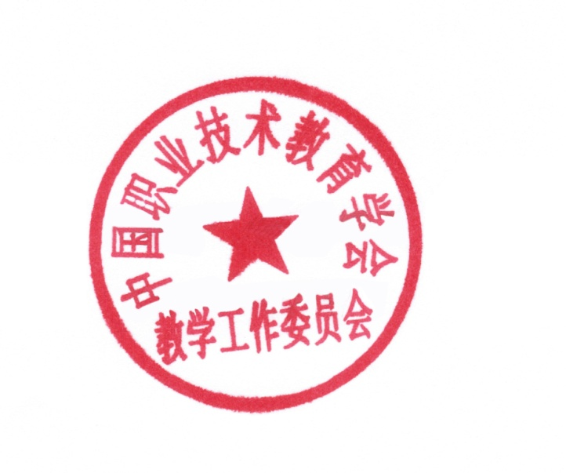
中国职业技术教育学会教学工作委员会

2018 年 5 月 3 日

附件 1

活动安排表


序号 | 省份 | 承办单位 |  | 活动时间
1 | 安徽省 | 安徽省职教学会 | 5 月 27 | 日——5 月 28 日
2 | 内蒙古 | 乌海职业技术学院 | 6 月 30 日——7 月 1 日
3 | 湖北省 | 武汉职业技术学院 | 7 月 20 | 日——7 月 21 日
4 | 吉林省 | 吉林电子信息职业技术学院 | 8 月 3 | 日——8 月 4 日

注: 1.上述会议时间为预告时间,以各学校具体发的报到通知为准。2.外地参会人员的住宿在各校周边就近安排，亦见报到通知。

